EJERCICIO 1:
• Reglas principales:
- • Un identificador se compone de un carácter inicial (<c>), seguido de un carácter (<m>), y opcionalmente un resto (<resto>).
• Subreglas:
- • <c> puede ser un número (<n>) o una letra (<m>).
- <n> son dígitos entre 0 y 9.
- <m> son letras A, B o C.
- <resto> puede ser un solo carácter (<c>) o una cadena de caracteres recursiva.

Parte a) Verificación de identificadores
Analizamos cada ocurrencia con las reglas dadas.
a1: 1AB
  - El primer carácter (<c>) es 111 (válido: está en <n>).
  - El segundo carácter (<m>) es A (válido: está en <m>).
  - El resto (<resto>) es B, que es un carácter válido (<c> en <m>).
  - Resultado: Válido.
a2: ABAc
  - El primer carácter (<c>) es A (válido: está en <m>).
  - El segundo carácter (<m>) es B (válido: está en <m>).
  - El resto comienza con A, que es un carácter válido (<c> en <m>), pero el último carácter es c, que no pertenece a \<n>∪\<m>
  - Resultado: No válido.
a3: 4278
  - El primer carácter (<c>) es 4 (válido: está en <n>).
  - El segundo carácter (<m>) es 2, pero esto viola las reglas, ya que el segundo carácter debe ser una letra en <m>.
  - Resultado: No válido.
a4: 1B
  - El primer carácter (<c>) es 1 (válido: está en <n>).
  - El segundo carácter (<m>) es B (válido: está en <m>).
  - No hay resto adicional (<resto>), lo cual es permitido.
  - Resultado: Válido.

Parte b) Reglas en EBNF
Para convertir las reglas a EBNF (Extended Backus-Naur Form), usamos las siguientes mejoras:
- Los corchetes [] indican opcionalidad.
- Los paréntesis () agrupan elementos.
- Los operadores * indican repetición de 0 o más veces.
<identificador> ::= <c> <m> [<resto>]
<resto> ::= <c> {<c>}
<c> ::= <n> | <m>
<n> ::= "0" | "1" | "2" | "3" | "4" | "5" | "6" | "7" | "8" | "9"
<m> ::= "A" | "B" | "C"

Explicación:
- [<resto>]: El resto es opcional.
- <c> <c>: El resto puede ser uno o más caracteres, representados por {<c>}
- "...": Los terminales se ponen entre comillas dobles para diferenciarlos.

Resumen de resultados
- Identificadores válidos: 1AB,1B
- Identificadores no válidos: ABAc,4278

EJERCICIO 2:

Reglas de la gramática
Expresión:
- Expresion::=Termino{["+"∣"−"]Termino}
Una expresión puede ser un término, seguido opcionalmente por uno o más términos separados por operadores + o −
Término:
- Termino::=Factor{["∗"∣"div"]Factor}
Un término puede ser un factor, seguido opcionalmente por uno o más factores separados por * o div
Factor:
- Factor::=′(′Expresion′)′∣Variable∣Constante
Un factor puede ser:
  - Una expresión entre paréntesis.
  - Una variable.
  - Una constante.

Análisis de la expresión (9 div 3) – 4
Descomponemos la expresión de acuerdo con las reglas.
(9 div 3):
  - Es un factor porque está entre paréntesis. Según la regla:
Factor::=′(′Expresion′)′
  - Dentro de los paréntesis:
    - 9 y 3 son constantes (válido por la regla de Factor).
    - Div es un operador permitido en la regla de Término: Termino::=Factor{["∗"∣"div"]Factor}
    - Por lo tanto, 9 div 3 es un término válido.
Así, (9 div 3)es un factor válido.
(9 div 3) – 4:
  - El operador − conecta (9 div 3) (un factor válido) con 4.
  - Según la regla de Expresión:
Expresion::=Termino{["+"∣"−"]Termino}
  - (9 div 3) es un término válido (porque un término puede ser un solo factor).
  - 4 es un término válido (porque una constante es un factor, y un factor es un término).
Por lo tanto, (9 div 3) − 4 es una expresión válida.

Conclusión
La expresión (9 div 3) – 4 es sintácticamente correcta según las reglas dadas en la gramática EBNF.
EJERCICIO 3:
Entero ::= Dígito{Dígito}
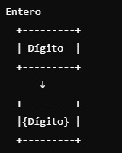
Cabprograma ::= “program” Ident ‘(’Ident {“,” Ident} ‘)’ ”;”
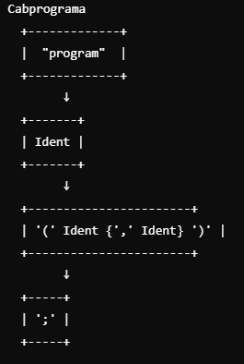
Programa ::= Cabecera “;” Bloque “.”
Cabecera ::= “program” Identificador [‘(’Listaident‘)’]
Listaident : := Identificador {“,”Identificador}
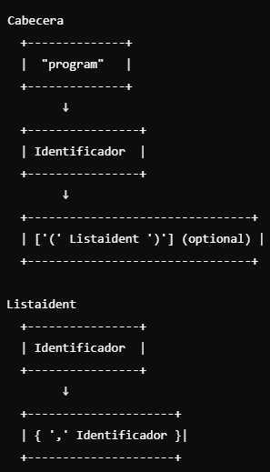
Término ::= Factor {Multiplicador Factor}
Multiplicador ::= “*” | “/” | “div” | “mod” | “and”
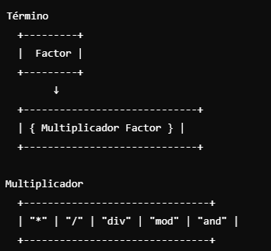
EJERCICIO 4:
4.1
Programa ::= Cabecera Bloque "."
4.2
Cabecera ::= "PROGRAM" Identificador [ '(' Identificador { ',' Identificador } ')' ] ';'
4.3
SentenciaCompuesta ::= "BEGIN" Proposición { ';' Proposición } "END"
4.4
ExpresionSimple ::= [ '+' | '-' ] Término { ('+' | '-' | "or") Término }
4.5
Expresion ::= ExpresionSimple [ ('=' | '<' | '>' | "<>" | "<=" | ">=" | "IN") ExpresionSimple ]

